Rovnobežky a rôznobežky

Dve priamky ( p a q) roviny, ktoré nemajú žiaden spoločný bod sú rovnobežné.
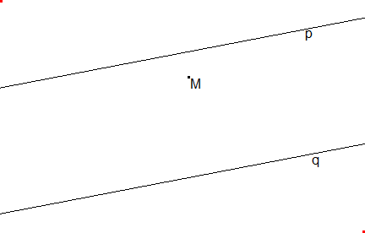

Dve priamky roviny, ktoré majú aspoň jeden spoločný bod, sú rôznobežné. Ich spoločný bod sa nazýva priesečník (bod 1 – je priesečníkom priamok o, a, a´
bod S – je priesečníkom prerušovaných priamok)

